简号 J1⑥5：钱出入计（见钱三百六十）

来源出处
里耶古城一号井第六层出土，原整理号 6-5。
释文、注释：《里耶秦简牍校释》第一卷，第 19 页。
图版、单字字形：秦簡字形庫（www.kaom.net）《里耶1》。

图片
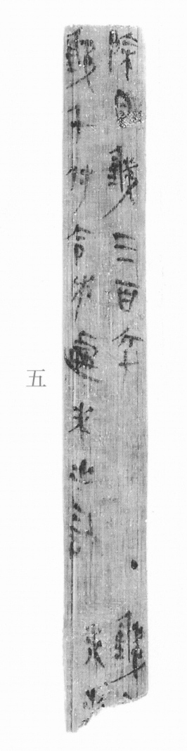
图1 里耶秦简 6-5 实物照片。出处：秦簡字形庫（www.kaom.net）《里耶1》图版。
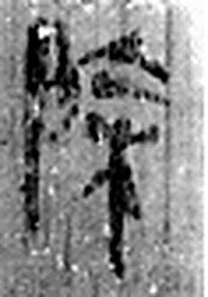 除 殿陛也。从𨸏余聲。（《说文解字》卷十四·𨸏部）
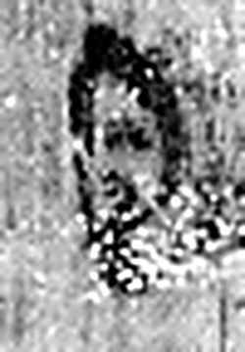 見 視也。从儿从目。凡見之屬皆从見。（《说文解字》卷八·見部）
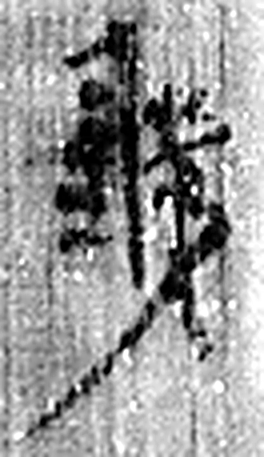 錢 銚也。古田器。从金戔聲。《詩》曰：“庤乃錢鎛。”（《说文解字》卷十四·金部）
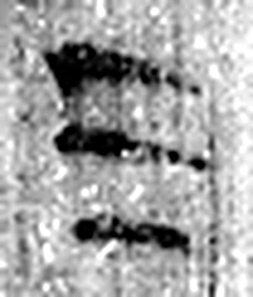 三 天地人之道也。从三數。凡三之屬皆从三。（《说文解字》卷一·三部）
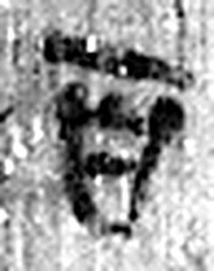 百 十十也。从一、𪞶。數，十百爲一貫。相章也。（《说文解字》卷四·𪞶部）
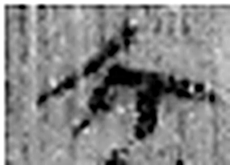 六 《易》之數，陰變於六，正於八。从入从八。凡六之屬皆从六。（《说文解字》卷十四·六部）
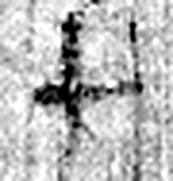 十 數之具也。一爲東西，|爲南北，則四方中央備矣。凡十之屬皆从十。（《说文解字》卷三·十部）
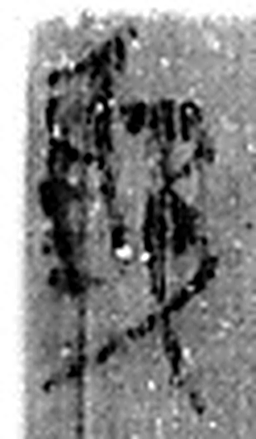 錢 銚也。古田器。从金戔聲。《詩》曰：“庤乃錢鎛。”（《说文解字》卷十四·金部）
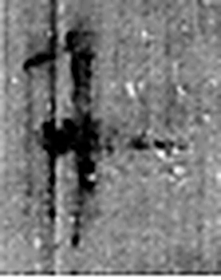 千 十百也。从十从人。（《说文解字》卷三·十部）
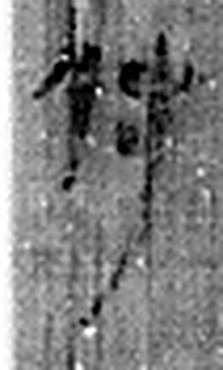 付 與也。从寸持物對人。（《说文解字》卷八·人部）
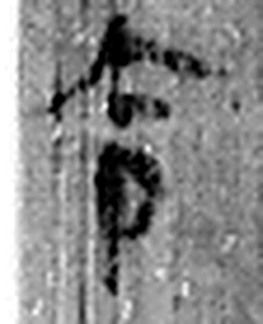 令 發號也。从亼、卪。（《说文解字》卷九·卩部）
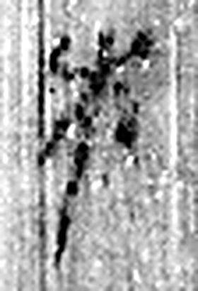 佐 《说文解字》未收此字。
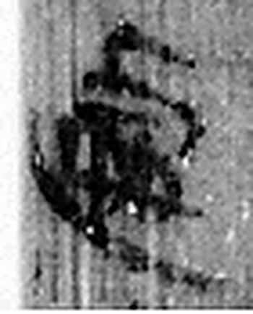 處 止也。得几而止。从几从夂。（《说文解字》卷十四·几部）
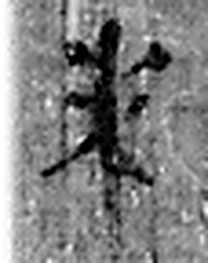 未 味也。六月，滋味也。五行，木老於未。象木重枝葉也。凡未之屬皆从未。（《说文解字》卷十四·未部）
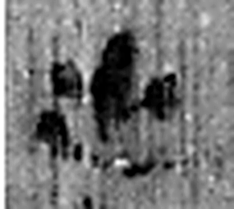 出 進也。象艸木益滋，上出達也。凡出之屬皆从出。（《说文解字》卷六·出部）
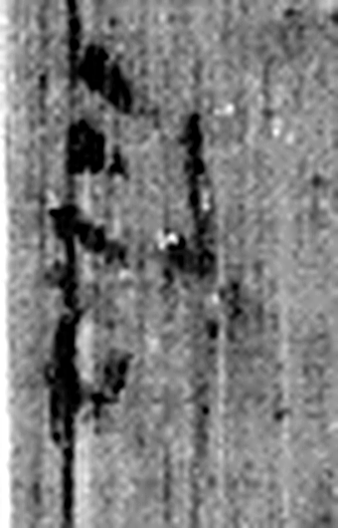 計 會也。筭也。从言从十。（《说文解字》卷二·言部）
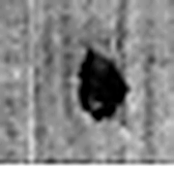 · 《说文解字》未收此字。
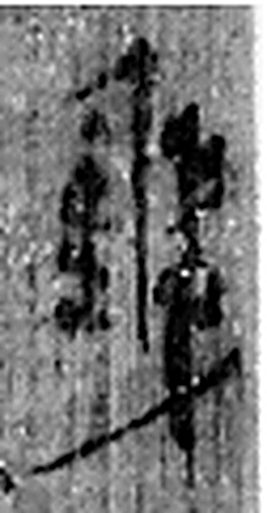 錢 銚也。古田器。从金戔聲。《詩》曰：“庤乃錢鎛。”（《说文解字》卷十四·金部）
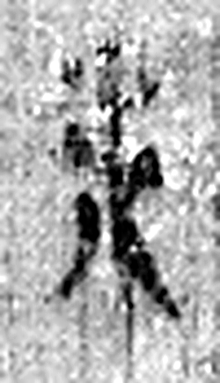 未 味也。六月，滋味也。五行，木老於未。象木重枝葉也。凡未之屬皆从未。（《说文解字》卷十四·未部）
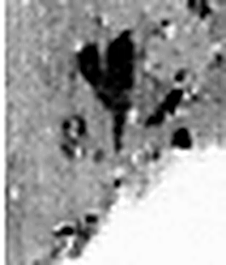 出 進也。象艸木益滋，上出達也。凡出之屬皆从出。（《说文解字》卷六·出部）
图2 6-5 逐字字形与本义（共 20 字，按原简文字序）。字形出处：秦簡字形庫（www.kaom.net）《里耶1》；本义出处：《说文解字》大徐本。

释文
除见钱三百六十^{［1］}，AⅠ钱千付令佐处^{［2］}，未出计^{［3］}。AⅡ
·钱□〼BⅠ
未出〼BⅡ6-5

文字
以下照录《里耶秦简牍校释》第一卷注文。
[1] 见，现有。《汉书·王莽传下》“仓无见谷”，颜注：“见，谓见在也。”《汉书·王嘉传》：“是时外戚资千万者少耳，故少府水衡见钱多也。”颜注：“见在之钱也。”
[2] 令佐，官名。处，人名。
[3] 计，计簿。《战国策·齐策一》：“五官之计，不可不日听也而数览。”高诱注：“计，簿计也。”

书法
正面分栏书写，栏号以 AⅠ、AⅡ、BⅠ、BⅡ 标序；字小而匀，横画平直。（据图1）

简牍形制
残牍，单面书写，字分栏。（据图1）

书写方式
墨色中等，同一栏内笔迹一致。（据图1）

美育价值
「见钱三百六十」「钱千付令佐处」——一份钱的流水账。

